**Муниципальное дошкольное образовательное автономное учреждение**

**центр развития ребёнка – детский сад «Аленький цветочек»**

**проект**

**«Неделя добрых дел»**

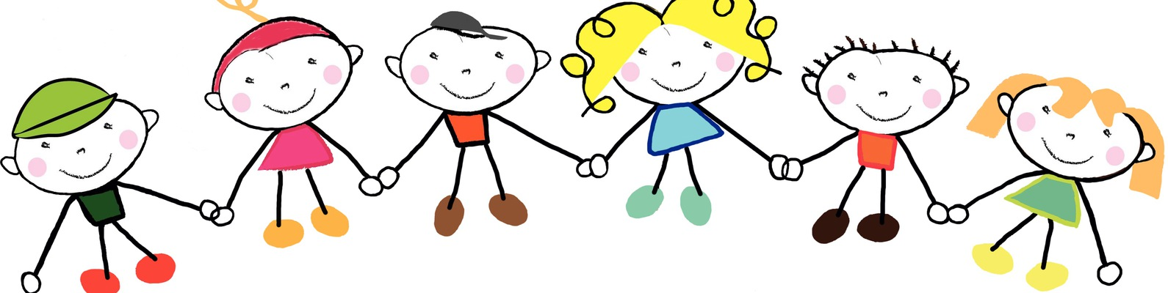

**2023 год**

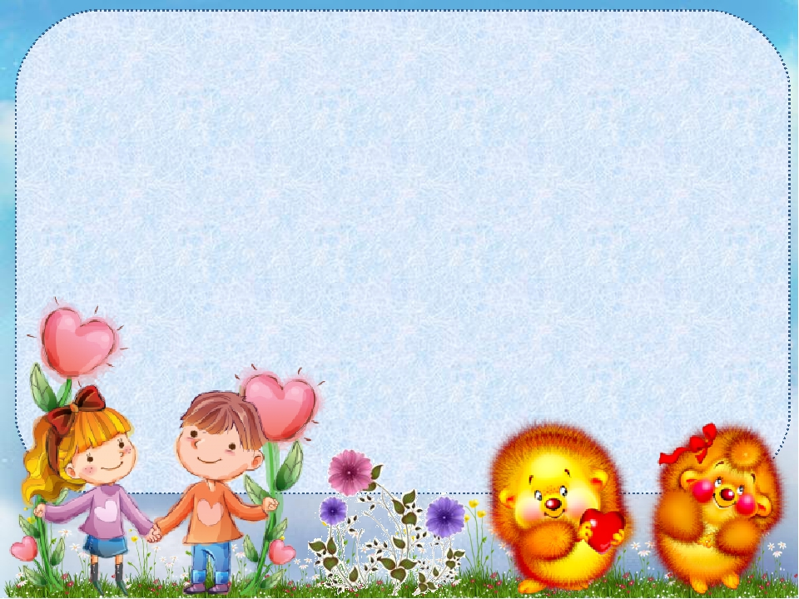**Паспорт проекта**

|  |  |
| --- | --- |
| **Содержание** | **Пояснения** |
| **Название проекта** | «Неделя добрых дел» |
| **Тип проекта** | Познавательно-творческий |
| **Вид проекта** | Социальный |
| **Организаторы** | Воспитатели группы:  Баран Ю.Я.  Иванова С.А. |
| **Участники проекта** | Воспитатели, дети, родители |
| **Целевая группа** | Дети средней группы |
| **Продолжительность проекта** | Краткосрочный |
| **Сроки реализации** | 10.04.2023г – 14.04.2023г |
| **Интеграция образовательных областей** | * Социально-коммуникативное развитие; * Речевое развитие; * Познавательное развитие; * Физическое развитие; * Художественно-эстетическое развитие. |
| **Актуальность выбранного проекта** | Ребенок не рождается добрым или злым. Таким он становится в зависимости от воспитания, условий жизни, примера окружающих.  Воспитанию в детях доброты нужно уделить большое внимание.  В дошкольные годы под руководством взрослых ребенок приобретает первоначальный опыт поведения, отношения к близким, сверстникам, вещам, природе, усваивает моральные нормы общества. Дошкольник постигает мир человеческих отношений, открывает законы, по которым строится взаимодействие людей, то есть нормы поведения. Стремясь, стать взрослым, ребенок подчиняет свои действия общественным нормам и правилам поведения.  Одним из важнейших условий успешного развития нравственных чувств у ребенка является создание взрослыми здоровой, доброжелательной, жизнерадостной обстановки вокруг него. Доверие взрослых, их постоянная забота, поддержка способствуют положительному эмоциональному развитию ребенка: он охотно и легко общается со сверстниками, делится со взрослыми своими радостями и огорчениями. |
| **Цель** | Формирование у детей положительных качеств характера, способствовать сплочению коллектива, мотивировать детей на совершение добрых поступков, добрых дел во благо других людей. |
| **Задачи** | - формировать у детей положительное отношение друг к другу, умение делиться с товарищем, опыт правильной оценки хороших и плохих поступков;  - создавать игровые ситуации, способствующие формированию **доброты**, внимательного, заботливого отношения к окружающим; побуждать детей к положительным поступкам и делам;  - развивать у детей чуткость, отзывчивость, внимание к своим сверстникам, к близким людям, совершать для них **добрые дела**;  - воспитывать уважение к труду взрослых, благодарность за их труд, желание сделать для них что-нибудь приятное. |
| **Методы и формы реализации проекта** | - чтение художественной литературы (В. Маяковский «Что такое хорошо, что такое плохо», В. Осеева «Волшебное слово» и др.);  - дидактические игры («Оцени поступок», «Добрый или злой и др.);  - беседы («Добрый человек. Что это значит?»,  «Как порадовать маму» и др.);  - подвижные игры («Птички в гнездышках», «Коршун и наседка и др.);  - разучивание мирилок («Теплый лучик», «Я мирюсь» и др.);  - физкультминутки («Тропинка доброты» и др.);  - пальчиковые игры(«Дружба», «Дружная семейка» и др.). |
| **Ожидаемые результаты** | Дети имеют четкое представление о доброте, добрых поступках. Сформируются положительные качества характера, дети станут дружнее в коллективе, у детей будет желание помогать другим, совершать хорошие поступки. |
| **Итог проекта** | Показ сказки «Заюшкина избушка» |



**Этапы реализации проекта**

***1 этап - Подготовительный:***

Сбор литературы о добре: стихи, сказки, рассказы, загадки, пословицы, поговорки, мирилки, песни.

Подбор картин, фотографий, иллюстраций.

Разработка занятий, определение тематики бесед.

Подбор музыкального репертуара

Изготовление пособий, дидактических игр.

Подборка материалов для консультаций на тему «Добро»

***2 этап - Практический:***

Реализация проекта с детьми и родителями.

Консультации для родителей «Как помочь ребенку стать добрым», «Кодекс доброго родителя».

***3 этап - Заключительный:***

Презентация проекта для родителей.

Показ сказки «Теремок на новый лад»

**План реализации проекта**

|  |  |  |
| --- | --- | --- |
| **День недели** | **Тема** | **Задачи** |
| **Понедельник**  *День маленького помощника* | - Чтение В. Маяковского «Что такое хорошо, что такое плохо»  - Помощь в течение дня маме или бабушке. | Вызвать у детей отзывчивость, в нужный момент оказывать помощь взрослым. |
| **Вторник**  *День волшебства* | - Д/и "Назови ласково"  -Чтение В. Осеевой «Волшебное слово»  -В течение дня говорить добрые, волшебные слова. | Учить детей налаживать контакты друг с другом, воспитывать доброжелательность, говорить друг другу ласковые слова, формировать добрые отношения между детьми. |
| **Среда**  *День дружбы* | - Чтение В. Голявкин «Настоящая дружба».  - Просмотр мультфильма «Кот Леопольд»  - Игра «Я хочу с тобой дружить» | Проявление привязанности, дружелюбия друг к другу, объединение детей, накопление позитивного эмоционального опыта, сплочение коллектива. |
| **Четверг**  *День улыбки* | - Просмотр мультфильма «Крошка енот».  - Акция «Подари улыбку»  - Беседа «Что такое доброта» | Создать радостное, веселое настроение в группе. Вызвать положительные эмоции от общения со сверстниками через улыбку и эмоционального восприятия весёлого настроения детей. |
| **Пятница**  *День доброй сказки* | - Чтение сказки «Храбрый утенок»  - Показ сказки «Теремок на новый лад»  - П/и «Птички в гнездышках» | Формирование нравственных ценностей, развитие эмоциональной сферы и речи. |

Список литературы

Гербова В.В. Развитие речи в детском саду. М.: Мозаика-Синтез, 2005.

Куцакова Л.В. Нравственно-трудовое воспитание в детском саду.– М.: Мозаика-Синтез, 2009.  
Воспитание нравственных чувств у дошкольников. Под редакцией А.М. Виноградовой.1989г.  
Добрые сказки. О.Н. Пахомова. 2004г.  
Вежливые сказки. Т.А. Шорыгина 2004г.



Приложение 1

**Игра «Я хочу с тобой дружить»**  
Цель – проявление привязанности, дружелюбия друг к другу, объединение детей, накопление позитивного эмоционального опыта, сплочение коллектива.  
Инвентарь: клубок ниток.  
Участие взрослого: обязательно.  
Содержание: Взрослый говорит: «Сядьте, пожалуйста, в один большой круг. Сейчас я научу вас одной интересной игре с клубочком. Когда он попадет к вам, вы обматываете нитку вокруг пальца. Далее у каждого из вас есть возможность сообщить нам свое имя и рассказать что-нибудь о себе. Может быть кто-то из вас захочет рассказать о своей любимой игрушке или о том, что у него лучше всего получается, или о своем друге, или о тот, чем любит заниматься в свое свободное время. Рассказав о себе вы передаете клубок кому захотите. Но есть одно правило, передавая клубок, нужно сказать волшебные слова:  
«Буду так я говорить:  
- Я хочу с тобой дружить! »  
Ведущий начинает игру:  
«В руки я клубок возьму,  
Пальчик обмотаю.  
А кому его отдам –  
Мы сейчас узнаем… »  
Передает клубок ребенку со словами:  
«Буду так я говорить:  
- Я хочу с тобой дружить! ».  
Далее ребенок проделывает то же самое с клубком, что и ведущий. Игра продолжается до тех пор. Пока клубок не вернется к ведущему.  
Потом предлагается детям закрыть глаза и легонько натянуть ниточки, чтобы почувствовать друг друга.  
«Чувствуете, как тесно мы связаны? Это потому, что мы все дружим между собой! Как это здорово, не так ли?»

****Физкультминутка «Тропинка доброты»  
По тропинке доброты вместе мы шагаем (маршируем, шагаем на месте),  
И про добрые дела никогда не забываем (поклонились).  
Всем всегда поможем дружно (взялись за руки),  
Потому что это нужно (указательным пальцем показываем).  
Добрым быть веселей (руки на пояс, наклоны в стороны),  
Улыбнись нам поскорей (улыбаемся).  
Мы в ладоши хлопаем (хлопаем в ладоши)  
Раз, два, три,  
На наши добрые дела, посмотри (руки в стороны)

Приложение 2

**Пальчиковая гимнастика**

**Дружба** Дружат в нашей группе (пальцы рук соединяют) Девочки и мальчики. (в замок несколько раз) Мы с тобой подружим Маленькие пальчики. Раз, два, три, четыре, пять (пальцы с мизинчика поочередно) Начинаем мы считать.( соединяют друг с другом) Раз, два, три, четыре, пять Мы закончили считать. (руки вниз, встряхивают кистями)

**«Дружная семейка»**  
Этот пальчик большой —  
*(Руку сжать в кулак, поочередно разгибать пальцы, начиная с большого.)*  
Это папа дорогой.  
Рядом с папой — наша мама.  
Рядом с мамой — брат старшой.  
Вслед за ним сестренка —  
Милая девчонка.  
И самый маленький крепыш —  
Это славный наш малыш.  
Дружная семейка!  
*(Сжать руку в кулак несколько раз.)*

**Беседа: “Что такое доброта?”.**

Приложение 3

**Цели:**

- продолжать формировать представление детей о добре и зле;

- убедить в необходимости добра и недоступности зла.

Задачи:

- раскрыть положительные стороны доброты;

- развивать коммуникативные навыки, речь;

- формировать способности давать собственную оценку фактам, событиям и ситуациям жизни;

- воспитывать стремление совершать добрые поступки и дела.

Форма проведения:

- беседа с элементами игры.

**Ход**

Добро и зло творить всегда

Во власти всех людей.

Но зло творится без труда,

добро творить трудней.

-Что такое добро и что такое зло? На протяжении всей своей истории человечество пытается ответить на эти вечные вопросы.

Игра «Продолжи фразу»

- Продолжите фразу: «Добро- это…» (Ответы детей)

Воспитатель обобщает ответы детей: добро в первую очередь связано с умением сострадать, порадоваться, сопереживать, откликаться на чувства других. Доброта - это отзывчивость, душевное расположение к людям, стремление делать добро другим.

- Продолжите следующую фразу: «Зло – это….» (Ответы детей)

Воспитатель обобщает ответы детей: зло- это войны и предательство, зависть и жадность, это преследование людей другой национальности, другого цвета кожи. Зло- это равнодушие, эгоизм, обман, пьянство; это когда сильный обижает слабого человека, младшие не уважают старших, взрослые не заботятся о детях. К сожалению, зло очень распространено и коварно. Зло маскируется, иногда его трудно распознать.

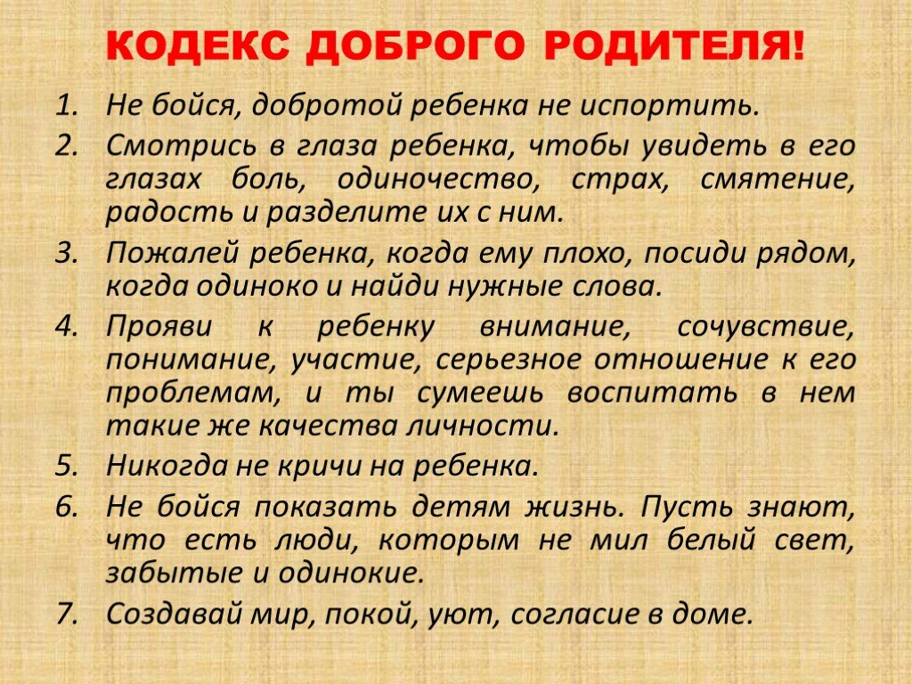

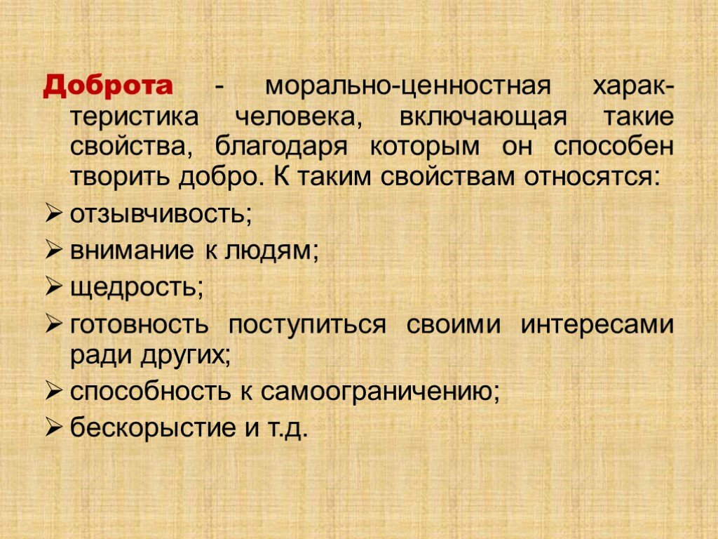

Приложение 4

